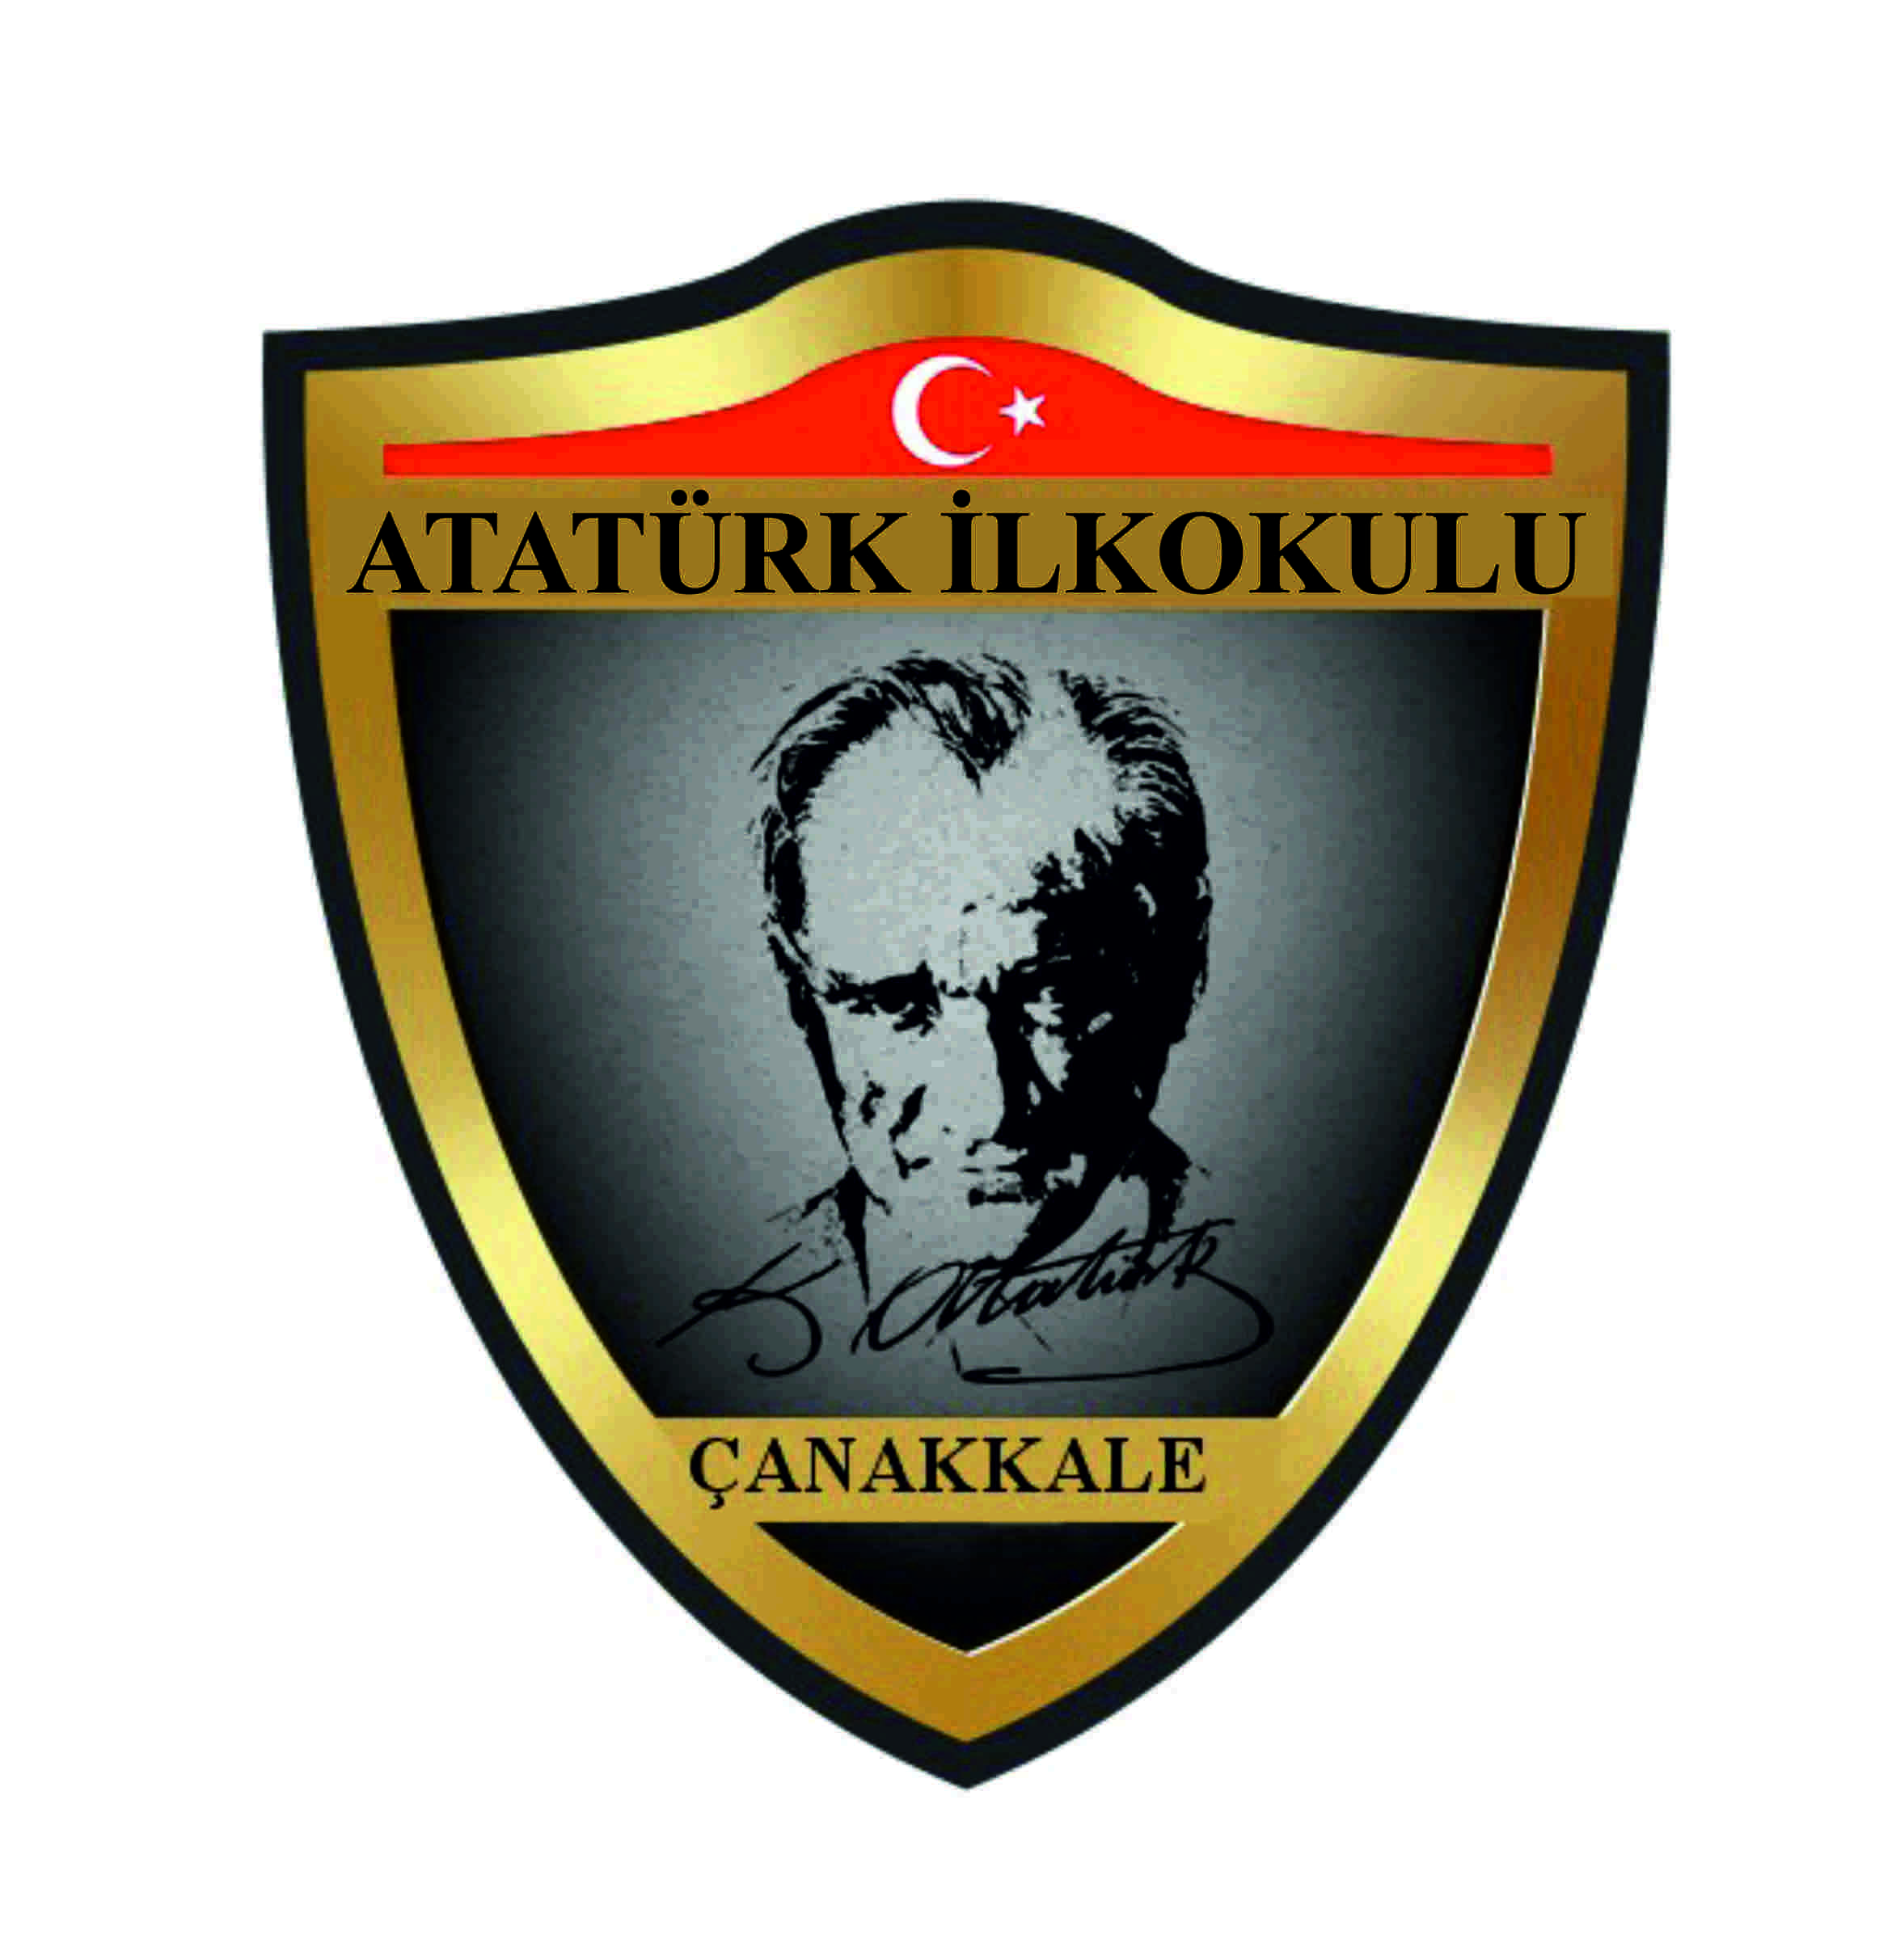

2022–2023 EĞİTİM ÖĞRETİM YILI ATATÜRK İLKOKULU
4.SINIFLAR MESLEK TANITIM ANKET SONUÇLARI RAPORU
‘BİZE ISIK TUT’ Projesi kapsamında 4.Sınıf öğrencilerimize meslek tanıtımları yapılacaktır. Tanıtımlar için Rehberlik Servisi tarafından ‘SEN HANGİ MESLEĞİ TANIMAK İSTERSİN?’anketi uygulanmıştır. Ankette tanımak istedikleri üç meslek adı istenmiş ve değerlendirmeye alınmıştır.
Değerlendirmenin dışında kalan diğer meslek seçimleri de ektedir.
TARİH | SINIF | KIZ | ERKEK | TOPLAM
26.09.2022 | 4-A | 15 | 19 | 34
30.09.2022 | 4-B | 14 | 11 | 25
27.09.2022 | 4-C | 13 | 18 | 31
28.09.2022 | 4-D | 14 | 16 | 30
28.09.2022 | 4-E | 21 | 15 | 36
ANKETE KATILAN TOPLAM ÖĞRENCİ SAYISI: 156

MESLEK ADI | SINIF(Öğrenci Sayısı) | TOPLAM
FUTBOLCU | 4-A: 23 4-C:5  4-B: 7 4-D:15 4-E:12 | 62 ÖĞRENCİ
DOKTOR | 4-A: 8 4-C:16  4-B: 13 4-D: 9 4-E:14 | 60 ÖĞRENCİ
POLİS | 4-A: 10 4-C:12  4-B: 7 4-D:7 4-E:11 | 47 ÖĞRENCİ
VETERİNER | 4-A: 1 4-C:10  4-B:7 4-D:6 4-E:9 | 33 ÖĞRENCİ
ASTRONOT | 4-A:8 4-C:0  4-B:0 4-D:2 4-E:9 | 19 ÖĞRENCİ
İTFAİYE | 4-A:4 4-C:3  4-B:7 4-D:0 4-E:2 | 16 ÖĞRENCİ
PİLOT | 4-A:2 4-C:4  4-B:2 4-D:3 4-E:5 | 16 ÖĞRENCİ
AVUKAT | 4-A:3 4-C:2  4-B:6 4-D:3 4-E:0 | 14 ÖĞRENCİ
FUNDA ALKIN
REHBERLİK SERVİSİ

